|  |
| --- |
| 新东方在线英语学习 |
| 新概念 1 册 |
| Lesson5-6 |



扫一扫。更多有趣的英语资讯。

# Lesson 5 单词讲解

1. Mr. : 先生

Miss 未婚女性Mrs. 已婚女性王先生: Mr. Wang 李叔叔: Uncle Li

芙蓉姐姐: Sister Furong

1. good：好well：身体好
2. morning：早晨

Good morning. 早上好。

1. new：新的old： 旧的

a new car/ a new coat/ a new house

1. student: 学生浊化：

s+ 清辅音，读作浊辅音，比如：

sport /p/ /b/

star /t/ /d/

6.nice

以下单词，第二个字母 原因 发自己本身的音

bike kite fine

take name fate

nose hope

1. meet: 遇见

meet you\ him\ her\ me

1. too: 也 （肯定、疑问句末）

I love you, too.

Do you love me, too?

1. France: 法国 fu ruan si

French: 法国人、法语、法国的 fu ruan chi

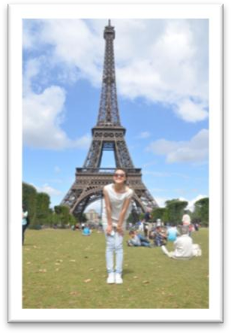

I am in France. 我在法国。

I can speak French. 我会说法语。

1. Germany: 德国 zhe me nei

German : 德国人、德语、德国的 zhe er men

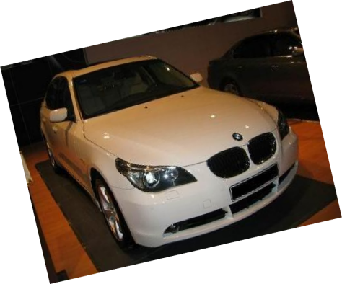

The car is in Germany. 这辆车在德国。

This is a German car. 这是一辆德国车。

1. Japan: 日本

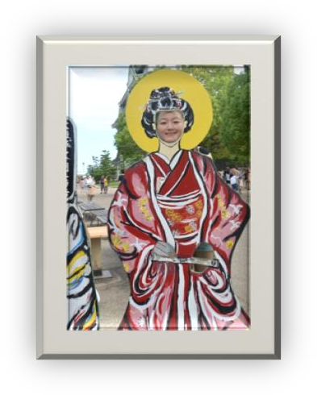Japanese: 日本人、日语、日本的

I am in Japan. 我在日本。

This is a Japanese dress. 这是日本的服饰。

1. Korea: 韩国 ke rui ya

Korean: 韩国人、韩语、韩国的 ke rui en

1. China: 中国

Chinese: 中国人、中国、中国的

# Lesson 5 课文讲解

早上见面打招呼：

Good morning. Morning!

下午见面打招呼：

Good afternoon.

晚上见面打招呼:

Good evening.

晚上道别时: Good night.

1. 介绍认识

This is . Nice to meet you.

1. 详细介绍

She is . He is .

国籍、职业等基本情况



**Lesson 5 语法讲解**

1. 冠词
   1. 概念：戴在名词头上的帽子, 没有特殊情况不能摘帽子。

a nice car/ a big house/ a good name/

* 1. 包括：a \an \the
  2. 意思：a\an 一个、一间、一台、一……
  3. the 这，那，这些，那些

the student 这\那个学生 the students 这\那些学生

* 1. 分类：

定冠词 the —— 确定的、知道的

不定冠词 a\an —— 不确定的、不知道的

There is a monk. 那有一个和尚。

The monk is Jack. 那个和尚叫 Jack.

* 1. a\an 的区别

an+ 元音发音开头的单词，其余用 a an egg

an orange

an hour

戴在名词头上的帽子, 没有特殊情况不能摘帽子。特殊情况：国家（简写）、国籍、人名、城市名

# Lesson 6 单词句型讲解

1. make: 牌子

What make is ? What make is your car?

What make are your shoes?

1. Sweden: 瑞典 si wei den

Swedish: 瑞典人、瑞典的 si wei dei shi

1. England: 英格兰

English: 英国人、英语、英国的

I am in England. 我在英国。

I can speak English. 我会说英语。

1. America: 美国

American : 美国人、美国的

the United States of America I am in America. 我在美国。 I can speak American English. 我会说美式英语。

1. Italy: 意大利yi te lei

Italian : 意大利人、意大利语、意大利的 yi tai lian

I am in Italy. 我在意大利。

He can speak Italian. 他会说意大利语。

# Lesson 5&6 知识拓展

Q /kw/ qu quit, queen, quiet



自然拼音

M /m/ N /n/ O /D/

P /p/

man, meg, climb

not, no, man, town lot, orange, nod pet, pot, laptop

R / r / red, rabbit, road

O /D/ 元音 ou

好几种读音 最常用 ao

Not nao te

No n ou 这时候的音发本身音 ou

Climb ke lai mu i没有发之前的音 yi 而是发自己本来的音 ai

Not ne ao t

Town tai ao n

Laptop lai pu tao pu

Q /kw/ qu ku 啊

Quit kui te

Queen ku yi n....

Quiet kuai er te